2025年度

福建省仓山监狱

单位预算

目 录

**第一部分 单位概况**……………………………………4

一、单位主要职责……………………………………5

二、单位预算单位构成………………………………5

三、单位主要工作任务………………………………6

**第二部分 2025年度单位预算表**………………………7

一、收支预算总表……………………………………8

二、收入预算总表……………………………………9

三、支出预算总表…………………………………10

四、财政拨款收支预算总表………………………11

五、一般公共预算拨款支出预算表………………12

六、政府性基金预算拨款支出预算表……………13

七、国有资本经营预算拨款支出预算表…………14

八、一般公共预算支出经济分类情况表…………15

九、一般公共预算基本支出经济分类情况表……16

十、一般公共预算“三公”经费支出预算表……17

**第三部分 2025年度单位预算情况说明**…………… 18

一、预算收支总体情况……………………………19

二、一般公共预算拨款支出情况…………………20

三、政府性基金预算拨款支出情况………………20

四、国有资本经营预算拨款支出情况……………20

五、一般公共预算拨款基本支出情况……………20

六、一般公共预算“三公”经费支出情况………21

七、预算绩效目标情况……………………………22

八、其他重要事项说明……………………………23

**第四部分 名词解释** …………………………………24

第一部分

单位概况

一、单位主要职责

福建省仓山监狱的主要职责是：

（一）贯彻执行党和国家有关监狱工作的方针、政策和法律、法规，分析掌握本监狱工作情况，研究制定本监狱发展规划和年度工作计划并组织实施。

（二）组织和实施各级法院判决分配至本监狱罪犯的刑罚执行与改造，并实施规范化管理。

（三）负责本监狱经济工作，管理本监狱经费和国有资产。

（四）负责本监狱狱政、生产、生活基本建设的统筹规划以及重大建设项目的资金筹措、工程施工和监管场所的使用与维护。

（五）负责本监狱机关的党务工作，管理本监狱警察队伍和职工，加强思想政治工作，提高队伍素质。

（六）负责本监狱警戒设施、交通通讯设施、武器装备及监管技术装备管理。

（七）承办上级党委和上级机关交办的其他事项。

二、单位预算单位构成

从预算单位构成看，福建省仓山监狱包括29个机关行政科室，经费性质为财政拨款。

三、单位主要工作任务

2025年，福建省仓山监狱主要任务是：2025年，本单位坚持以习近平新时代中国特色社会主义思想为指导，深入学习贯彻习近平法治思想和党的二十大及历次全会精神，认真贯彻落实全省司法行政工作会议、全省监狱系统工作会议精神，坚持稳中求进的工作总基调，以建设“五大监狱”、强化“五大保障”为目标，以开展学习贯彻落实学习贯彻习近平新时代中国特色社会主义思想主题教育为引领，以实施“三争”行动为抓手，统筹抓好监狱各项工作，确保了持续监管安全稳定，全面完成了全年各项工作任务，监狱各项工作和全面建设实现新进展、取得新成效。围绕上述任务，重点完成了以下工作：

（一）切实把好主题教育这一引领，筑牢团结奋进思想根基。

（二）切实用好“三争”行动这一抓手,营造创先争优浓厚氛围。

（三）切实履好罪犯改造这一职能,不负拯救灵魂职责使命。

（四）切实守好监狱安全这一底线，夯实监狱建设发展基础。

（五）切实抓好队伍建设这一根本，打造忠诚干净担当队伍。

（六）切实扛好管党治警这一责任，塑造风清气正政治生态。

第二部分

2025年度单位预算表

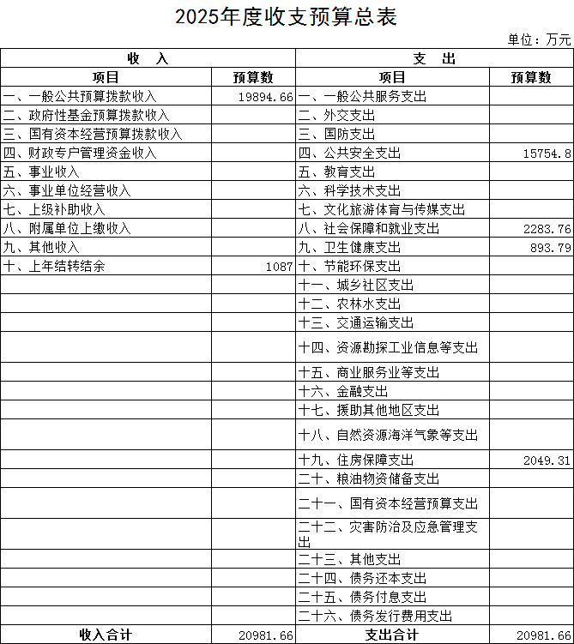一、收支预算总表

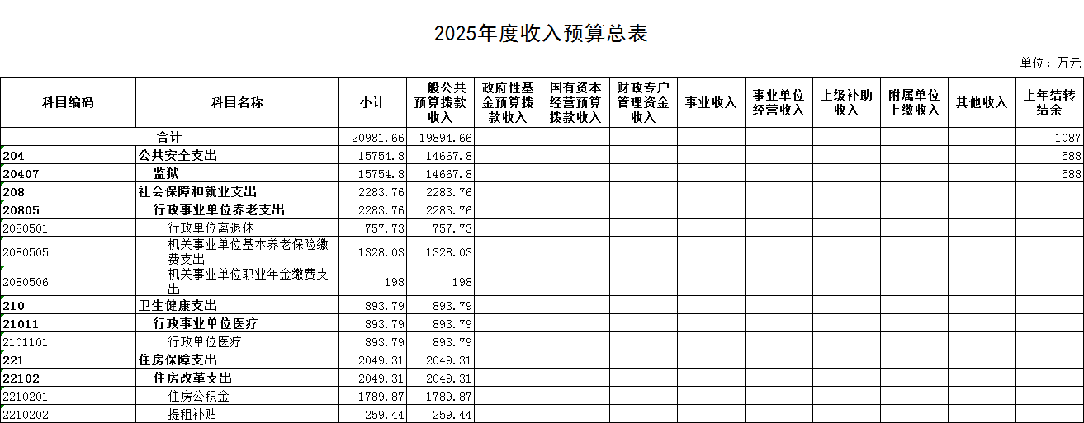二、收入预算总表

三、支出预算总表

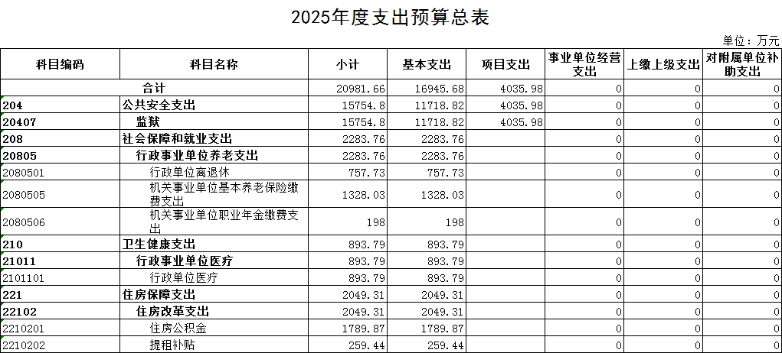

1. 财政拨款收支预算总表

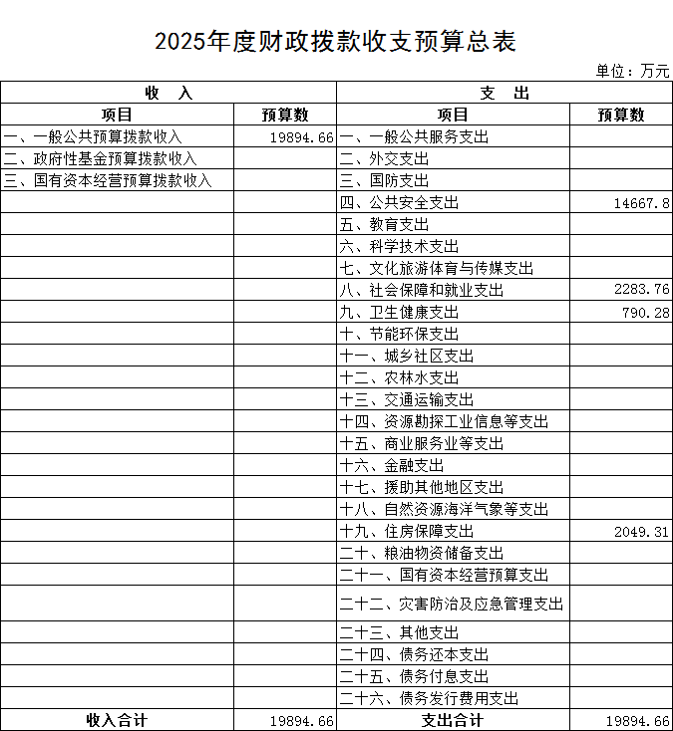

五、一般公共预算拨款支出预算表

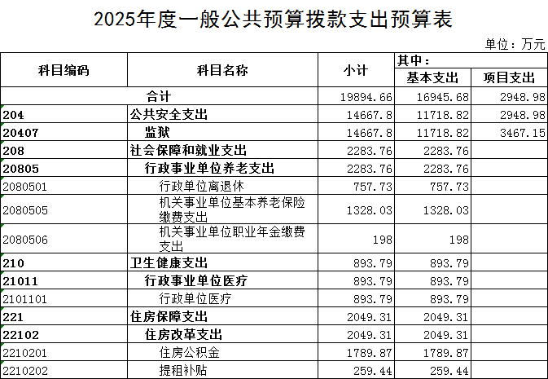

六、政府性基金预算拨款支出预算表

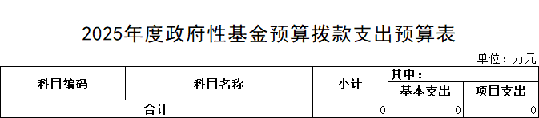备注：本单位2025年没有使用政府性基金预算拨款安排的支出。

七、国有资本经营预算拨款支出预算表

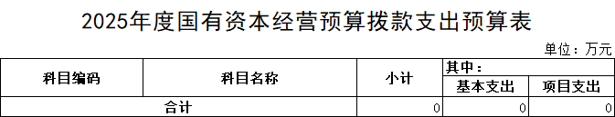备注：本单位2025年没有使用国有资本经营预算拨款安排的支出。

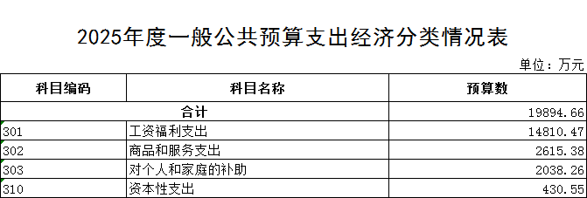八、一般公共预算支出经济分类情况表

九、一般公共预算基本支出经济分类情况表

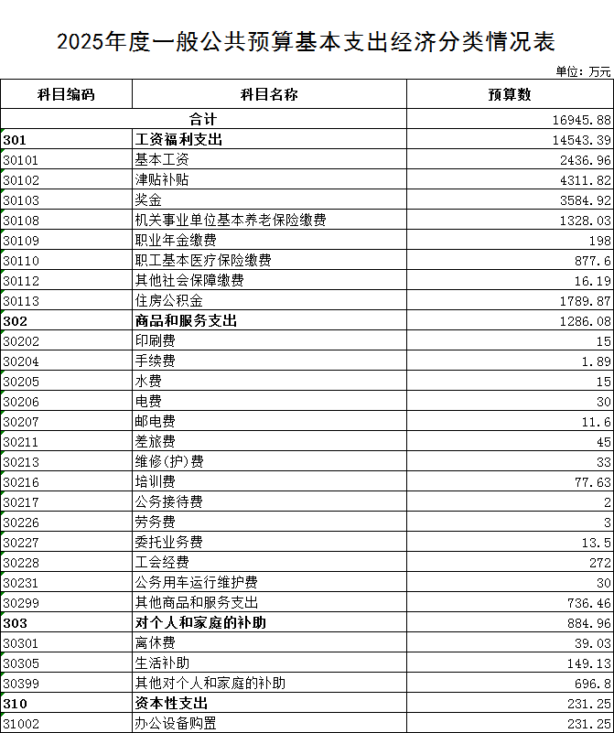

十、一般公共预算“三公”经费支出预算表

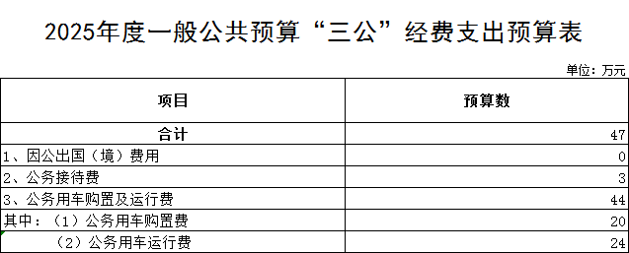

第三部分

2025年度单位预算情况说明

一、预算收支总体情况

按照综合预算的原则，单位所有收入和支出均纳入单位预算管理。2025年，仓山监狱收入预算为20981.66万元，比上年减少969.43万元，主要原因是上年结转结余增加，因此导致总收入有所增加。其中：一般公共预算拨款收入19894.66万元、上年结转结余1087万元。

相应安排支出预算20981.66万元，比上年减少969.43万元，主要原因是本年结转结余资金较上年减少。其中：基本支出16945.68万元、项目支出4035.98万元。

二、一般公共预算拨款支出情况

2025年度一般公共预算拨款支出19894.66万元，比上年减少903.7万元，降低4.35%，主要原因是在职人数减少导致的财政拨款减少。按照党中央、国务院和省委、省政府关于过紧日子的有关要求，厉行节约办一切事业，大力压减一般性支出，重点压减了行政运行支出，同时合理保障了监狱工作业务基本运转等工作的支出需求，体现在有关支出科目中。其中（按项级科目分类统计）：

（一）20407-公共安全支出（监狱）1466.78万元。主要用于监狱民警职工日常公用经费、在职人员工资福利支出、狱政设施建设维护、狱政管理和教育改造支出等。

（二）2080501-行政单位离退休757.73万元。主要用于监狱离退休民警职工离退休费支出。

（三）2080505-机关事业单位基本养老保险缴费支出1328.03万元。主要用于在职人员养老保险缴费支出。

（四）2080506-机关事业单位职业年金缴费支出198万元。主要用于在职人员职业年金缴费支出。

（五）2101101-行政单位医疗893.79万元。主要用于在职人员医疗保险费缴交支出。

（六）2210201-住房公积金1789.87万元。主要用于在职人员住房公积金支出。

（七）2210202-提租补贴259.44万元。主要用于在职人员提租补贴支出。

三、政府性基金预算拨款支出情况

本单位2025年度没有使用政府性基金预算拨款安排的支出。

四、国有资本经营预算拨款支出情况

本单位2025年度没有使用国有资本经营预算拨款安排的支出。

五、一般公共预算拨款基本支出情况

2025年度一般公共预算拨款基本支出16945.68万元，其中：

（一）人员经费15450.25万元，主要包括：基本工资、津贴补贴、奖金、伙食补助费、绩效工资、机关事业单位基本养老保险缴费、职业年金缴费、职工基本医疗保险缴费、公务员医疗补助缴费、其他社会保障缴费、住房公积金、医疗费、其他工资福利支出、离休费、退休费、抚恤金、生活补助、医疗费补助、奖励金、其他对个人和家庭的补助支出。

（二）公用经费1495.43万元，主要包括：办公费、印刷费、咨询费、手续费、水费、电费、邮电费、取暖费、物业管理费、差旅费、因公出国（境）费用、维修（护）费、租赁费、会议费、培训费、公务接待费、专用材料费、劳务费、委托业务费、工会经费、福利费、公务用车运行维护费、其他交通费用、税金及附加费用、其他商品和服务支出、办公设备购置、专用设备购置、信息网络及软件购置更新、公务用车购置、其他资本性支出。

六、一般公共预算“三公”经费支出情况

**（一）因公出国（境）经费**

2025年预算安排0万元，与上年持平。

**（二）公务接待费**

2025年预算安排3万元，比上年增加1万元，增长50%。主要原因是：保障接待人员预计较上年有所增加情况的需要。

**（三）公务用车购置及运行费**

2025年预算安排44万元，其中：公务用车运行费24万元，比上年减少6万元，降低20%，主要原因是：是严格落实过紧日子要求，压减公务车辆运行经费；公务用车购置费20万元，比上年增加20万元，主要原因是：上年公车购置未计划购置车辆，本年公车购置计划1辆，因此公车购置费比上年增加20万元。

七、预算绩效目标情况

**（一）绩效目标设置情况**

2025年，福建省仓山监狱按照全面实施预算绩效管理的要求，编制绩效目标并公开。

**（二）绩效目标表及说明**

**1.项目支出绩效目标表**

本单位无项目支出绩效目标表。

**2.单位整体支出绩效目标表**

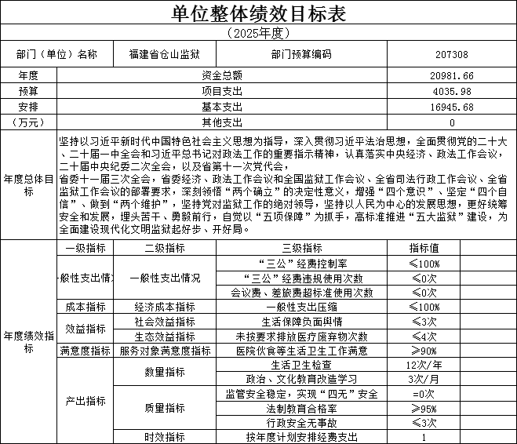**3.有关情况说明**

本单位无其他需要说明的绩效目标情况。

八、其他重要事项说明

**（一）机关运行经费**

2025年，仓山监狱一般公共预算拨款安排的机关运行经费支出1495.43万元，比上年减少187.01万元，降低11.12%。主要原因是落实过紧日子要求，压缩一般性支出。

**（二）政府采购情况**

2025年，仓山监狱政府采购预算总额2578.34万元，其中：政府采购货物预算744.84万元、政府采购工程预算390万元、政府采购服务预算1443.5万元。

**（三）国有资产占用使用情况**

截至2024年12月31日，仓山监狱共有车辆10辆，其中：副部（省）级以上领导用车0辆、主要领导干部用车0辆、机要通信用车0辆、应急保障用车0辆、执法执勤用车10辆、特种专业技术用车0辆、离退休干部用车0辆、其他用车0辆。单位价值100万元（含）以上设备0台（套）。

2025年单位预算安排购置车辆1辆，其中：执法执勤用车1辆。单位价值100万元（含）以上设备0台（套）。

第四部分

名词解释

**一、财政拨款收入：**指财政当年拨付的资金，包括一般公共预算拨款收入、政府性基金预算拨款收入、国有资本经营预算拨款收入。

**二、事业收入：**指事业单位开展专业业务活动及辅助活动所取得的收入。

**三、事业单位经营收入：**指事业单位在专业业务活动及其辅助活动之外开展非独立核算经营活动取得的收入。

**四、其他收入：**指除上述“财政拨款收入”、“事业收入”、“事业单位经营收入”等以外的收入。主要是事业单位固定资产出租收入、存款利息收入等。

**五、结转结余资金：**指以前年度尚未完成、结转到本年仍按原规定用途继续使用的资金，或项目已完成等产生的结余资金。

**六、基本支出：**指为保障机构正常运转、完成日常工作任务而发生的人员支出和公用支出。

**七、项目支出：**指在基本支出之外为完成特定行政任务或事业发展目标所发生的支出。

**八、事业单位经营支出：**指事业单位在专业业务活动及其辅助活动之外开展非独立核算经营活动发生的支出。

**九、上缴上级支出：**指下级单位上缴上级的支出。

**十、对附属单位补助支出：**指对下级单位补助发生的支出。

**十一、“三公”经费：**纳入财政预决算管理的“三公”经费，是指使用财政拨款安排的因公出国（境）费、公务用车购置及运行费和公务接待费。其中，因公出国（境）费反映单位公务出国（境）的国际旅费、国外城市间交通费、住宿费、伙食费、培训费、公杂费等支出；公务用车购置及运行费，指单位公务用车购置支出(含车辆购置税、牌照费)及燃料费、维修费、过桥过路费、保险费、安全奖励费用等支出；公务接待费反映单位按规定开支的各类公务接待（含外宾接待）支出。

**十二、机关运行经费：**为保障行政单位（包括参照公务员法管理的事业单位）运行用于购买货物和服务的各项资金，包括办公及印刷费、邮电费、差旅费、会议费、福利费、日常维修费、专用材料及一般设备购置费、办公用房水电费、办公用房取暖费、办公用房物业管理费、公务用车运行维护费以及其他费用。